# Описание функциональных возможностей POLYCORE

# О системе

POLYCORE (далее «Система») представляет собой решение для управления нормативно-справочной информацией и ручного обогащения данных во внешних источниках в привычном для бизнес-пользователей интерфейсе электронных таблиц без хранения этих данных внутри Системы.

Система позволяет настраивать валидацию вводимых данных и управлять доступами пользователей к объектам системы с помощью ролевой модели.

# Определения и сокращения POLYCORE

Определения и сокращения POLYCORE представлены в Таблица 1.

Таблица 1. Определения POLYCORE

|  |  |
| --- | --- |
| **Термин/Сокращение** | **Определение** |
| Система | Сокращенное наименование Системы консолидации данных POLYCORE |
| Модель | Объект Системы, позволяющий описать связь между сущностями источника и его представлением в системе |
| Форма | Объект Системы, который позволяет настроить интерфейс представления в табличном виде для работы с данными |
| Тег | Объект Системы, который используется для классификации и структурирования Форм и Тегов |
| Провайдер | Объект Системы, предназначенный для настройки подключения к внешним источникам данных |
| Каталог | Раздел Системы, позволяющий просмотр доступных Форм и Тегов в древовидной структуре, с возможностью выполнять действия в соответствии с ролевой моделью пользователя |
| Схема «Звезда» | Модель организации данных в хранилищах, где:   * Центральная таблица фактов содержит ключевые метрики (например, объем продаж). * Таблицы измерений связаны с ней через внешние ключи (например, товары, клиенты, даты). |
| Схема «Снежинка» | Модель организации данных, где:   * Таблицы измерений нормализованы и могут иметь иерархические подтаблицы (например, регион - страна - город). |

# Функции

## Управление данными и их обогащение

* Работа с данными в Формах:
  + Просмотр, ввод и редактирование данных в Формах.
  + Поддержка структуры электронных таблиц, включая копирование данных через буфер обмена.
  + Работа с крупными объемами данных (до сотен тысяч строк).
* Настройка Форм:
  + Использование справочников для выбора значений при вводе.
  + Условное форматирование ячеек (цвет, шрифт, правила отображения).
  + Размещение в свободных областях Форм:
    - Графики и диаграммы.
    - Справочная информация.
    - Вспомогательные расчеты (формулы, скрипты).
* Интеграция и контроль:
  + Сохранение данных во внешние источники через настроенные провайдеры (PostgreSQL, ODBC, JDBC).
  + Экспорт данных из Форм в форматы: .xlsx, .ods, .pdf.
  + Рецензирование данных (комментарии, история изменений).
  + Использование расчетных показателей на основе введенных данных.
* Производительность:
  + Оптимизация для работы с высоконагруженными Формами.
  + Поддержка многопользовательского доступа без потери скорости отклика.

## Совместное редактирование

* Редактирование одной Формы несколькими пользователями в режиме реального времени.
* Отображение активности пользователей: кто редактирует Форму и какие элементы изменяет.

## Форматно-логический контроль

* Настройка правил проверки вводимых данных (типы значений, условия).
* Мгновенная валидация при выходе из ячейки.
* Гибкие сценарии: блокировка неверных данных или уведомления с возможностью подтверждения.

## Ролевая модель доступа

* Читатель: просмотр Форм и Тегов.
* Оператор: редактирование данных без изменения структуры Форм.
* Редактор: управление Формами, Тегами и доступом на основе существующих Моделей.
* Дизайнер: создание Моделей, Форм, Тегов, настройка Моделей на основе существующих Провайдеров.
* Администратор: полный контроль над Системой, включая управление пользователями.

## Базовые сценарии использования

Система предоставляет взаимосвязанные процессы настройки и ввода данных для пользователей, в соответствии со следующими основными сценариями:

* Сценарий использования системы для предварительной настройки:
  + Создание и настройка Моделей данных с использованием схем «Звезда» и «Снежинка».
  + Формирование Форм в виде электронных таблиц, связывание их с источниками данных через Провайдеры.
  + Настройка правил валидации, промежуточных расчетов, Тегов для категоризации Форм.
  + Управление доступом пользователей к объектам системы (Моделям, Формам, Тегам).
* Сценарий использования системы для ввода данных:
  + Поиск Форм через иерархическое дерево Тегов.
  + Ввод и редактирование данных в Формах, включая добавление графиков, справочной информации и расчетных показателей.
  + Сохранение изменений в источниках данных через настроенные Провайдеры.

# Архитектура решения

Система состоит из 4 модулей (Рисунок 1)

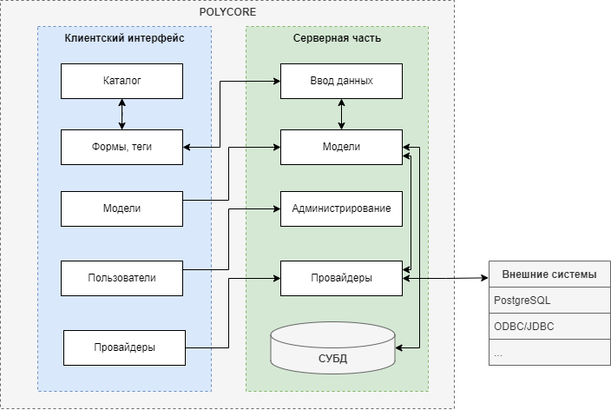

Рисунок 1. Модули POLYCORE

## Состав компонент

Система включает в себя следующие функциональные модули (Рисунок 1):

1. Модуль ввода данных
2. Модуль работы с моделями
3. Модуль администрирования
4. Модуль провайдеров

### Модуль ввода данных

Назначение: Редактирование и управление данными в Формах; организация и поиск Форм.

Функции:

1. Интерфейс электронных таблиц для ввода и редактирования данных.
2. Совместное редактирование Форм несколькими пользователями с отображением активности в реальном времени.
3. Валидация данных при выходе из ячейки (проверка типов, условий, справочников).
4. Применение формул, условного форматирования и бизнес-правил.
5. Интеграция графиков, справочной информации и вспомогательных расчетов в свободные области Форм.
6. Экспорт данных в форматы .xlsx, .ods, .pdf.
7. Управление иерархией Тегов через drag&drop.
8. Присвоение нескольких Тегов одной Форме.
9. Быстрый поиск Форм по названию, Тегам или категориям.
10. Отображение доступных Форм в древовидной структуре.
11. Настройка отображаемых иконок для Тегов.

### Модуль работы с Моделями

Назначение: Создание и управление структурой данных.

Функции:

1. Описание Моделей данных в формате JSON с поддержкой схем «Звезда» и «Снежинка».
2. Связывание атрибутов Моделей с колонками Форм.
3. Настройка шаблонов Форм в виде электронных таблиц.
4. Определение правил валидации (форматно-логический контроль) и промежуточных расчетов.
5. Создание связи между Моделями и внешними источниками через Провайдеры.

### Модуль администрирования

Назначение: Управление безопасностью и настройками Системы.

Функции:

1. Реализация ролевой модели (Читатель, Оператор, Редактор, Дизайнер, Администратор).
2. Настройка прав доступа к объектам: Формы, Модели, Теги, Провайдеры.
3. Управление пользователями:
   1. Регистрация (самостоятельная или администратором).
   2. Активация/деактивация учетных записей.
   3. Смена паролей и ролей.
4. Настройка Провайдеров данных.
5. Аудит действий пользователей (логирование изменений).

### Модуль провайдеров

Назначение: Интеграция с внешними источниками данных.

Функции:

1. Подключение к внешним системам через поддерживаемые протоколы: PostgreSQL, ODBC, JDBC.
2. Чтение и запись данных в форматы, совместимые с Системой.
3. Трансформация данных между структурой внешних источников и Моделями POLYCORE.
4. Управление параметрами подключений (логины, пароли, URL).

## Основные взаимодействия

На Рисунок 2 представлена схема решения и основные взаимодействия между его частями и внешними системами:

1. Инициация запроса пользователем через интерфейс Системы к сервису app’а
2. Запрос сервиса app’а к сервису базы данных db
3. Запрос сервиса app’а к сервису ввода данных grid
4. Запрос сервиса app’а к сервису базы данных (структур данных) redis
5. Запрос сервиса app’а к внешним системам

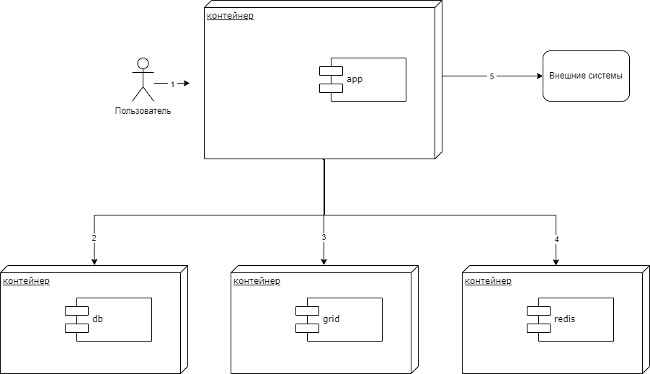

Рисунок 2. Архитектура решения